2023年贵州省十大农业主推技术

辣椒控旺促壮漂浮育苗技术

一、技术概述

（一）技术基本情况

贵州辣椒栽培面积超过500万亩，约占全国面积的1/4，种植及加工产值达到380亿元，是巩固脱贫攻坚成果、促进乡村振兴的重要支柱产业。近年来，辣椒漂浮育苗技术在贵州、云南、广东、海南、宁夏、湖南等地普遍推广。但是，在辣椒育苗生产中由于温度、施肥等原因造成的辣椒苗徒长问题非常突出，主要表现为：株高较高，茎秆节间过分伸长、柔软细弱，叶片颜色黄绿色、大而薄，根系不发达、侧根少，移栽后田间缓苗期长，成活率低，易倒伏，抗性弱，产量下降，品质降低等，对辣椒产业发展带来严重的负面影响。

针对辣椒漂浮育苗徒长苗的“卡脖子”难题，由贵州省农科院辣椒研究所科研人员，结合多年科研生产实践，通过育苗过程中利用“植物生长调节剂+水溶肥+微肥”精确配制而成的“壮苗剂” 处理辣椒幼苗，再结合育苗时期人工管理的方法，有效解决了辣椒育苗徒长苗的问题。通过该方法育成的辣椒苗，株高降低，茎秆增粗，叶片较厚，叶色较深，根系发达，侧根多，提早花期，增加产量，提高品质等，为辣椒产业化、标准化发展提供技术保障。

辣椒壮苗剂为贵州省农科院辣椒研究所研制，专利名称为一种壮苗剂及其应用，专利申请号202110550979.X，申报流程已经处于网上公开阶段。该壮苗剂广泛应用于茄科、葫芦科、十字花科等作物，目前已在贵州、云南、广东、海南、宁夏、湖南等地普遍推广应用。

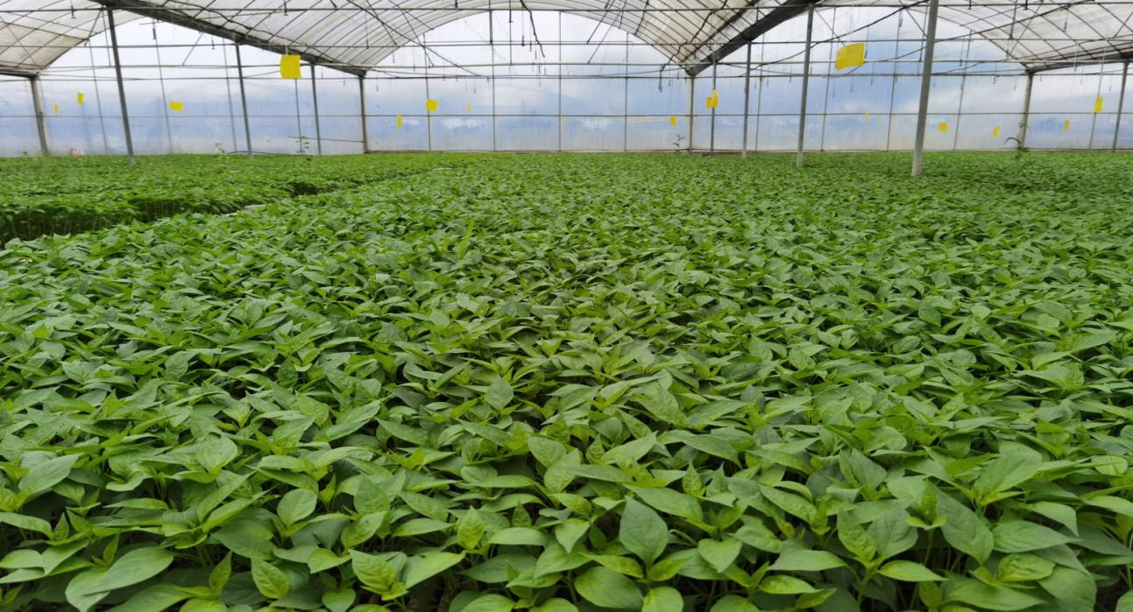

**图1辣椒漂浮育苗技术示意图**

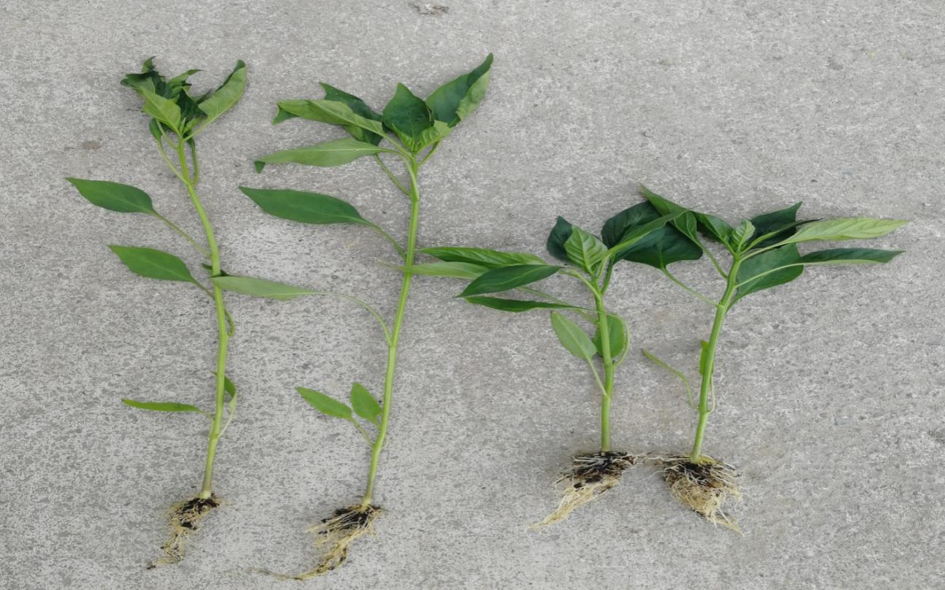

**图2左为辣椒漂浮育苗徒长苗，右为壮苗剂处理后壮苗**

（二）技术示范推广情况

“辣椒控旺促壮漂浮育苗技术”自2016年以来，在贵州省贵阳市、遵义市、安顺市、铜仁市、黔西南州等省内辣椒主产区，云南景洪市、广东广州市、宁夏银川市、海南三亚市、湖南湘西州等省外辣椒产区进行示范、推广，累计采用该技术培育辣椒壮苗栽培面积达1200万亩，获得较好的社会、经济、生态效益，已成为辣椒主产区较大范围推广应用的主要育苗技术。

其中，该技术2016年—2017年在贵州省遵义辣椒主产区培育辣椒壮苗140万亩；2018年—2019年在贵州省安顺市培育辣椒壮苗70万亩；2020年-2021年分别在贵阳、安顺、遵义、铜仁、黔西南州、黔南州等辣椒产区，利用该技术共培育辣椒壮苗400万亩；2022年，该技术作为“2022年贵州十大重点农业主推技术”在贵州全省推广，培育壮苗380万亩。

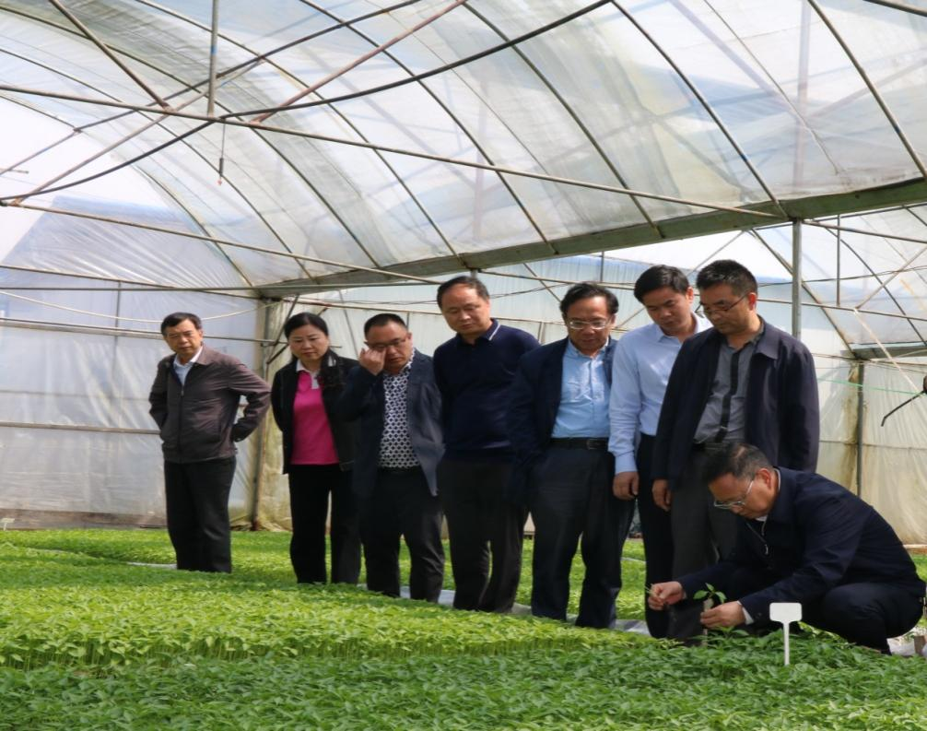**图3 2020年5月30日，省农业农村厅、贵州大学、省农科院等单位专家，到安顺市西秀区贵州秀辣天下双堡镇育苗基地对辣椒壮苗生产技术进行田间鉴定**

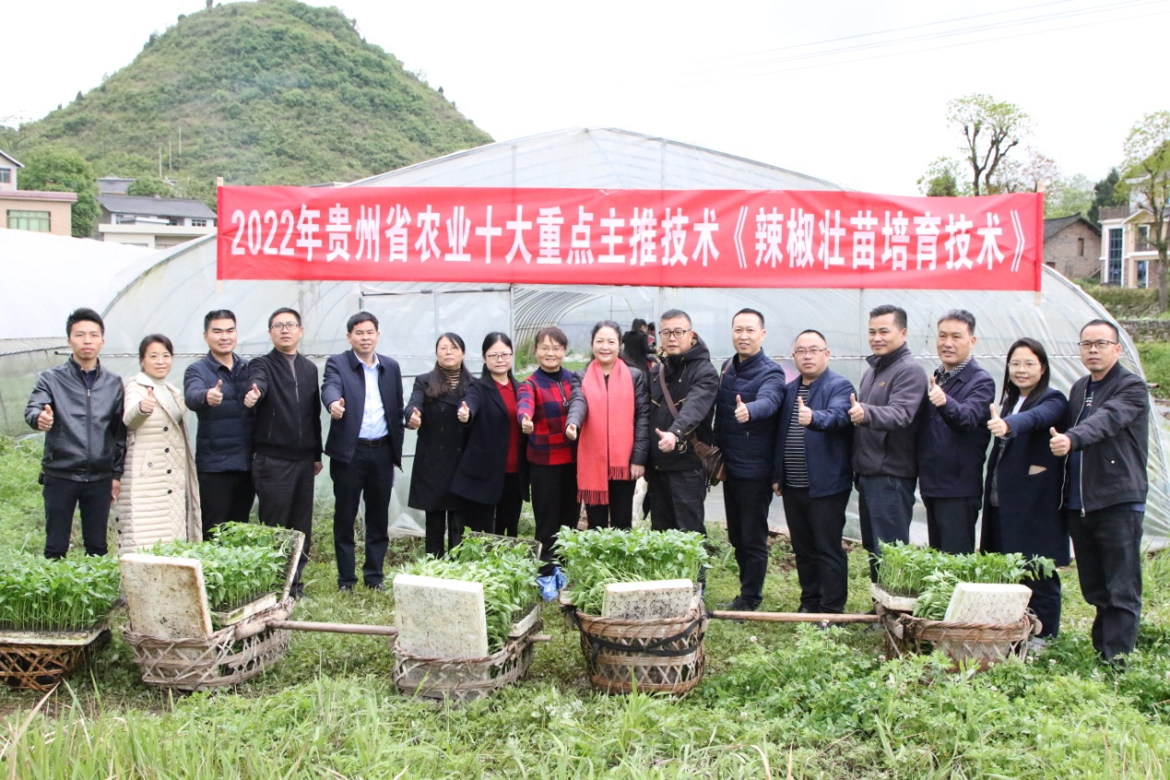

**图4 2022年4月17日，省农业农村厅、贵州大学、省农科院、遵义市农业农村局等单位专家，到遵义市贵州恒创源农业科技发展有限公司育苗基地进行观摩**

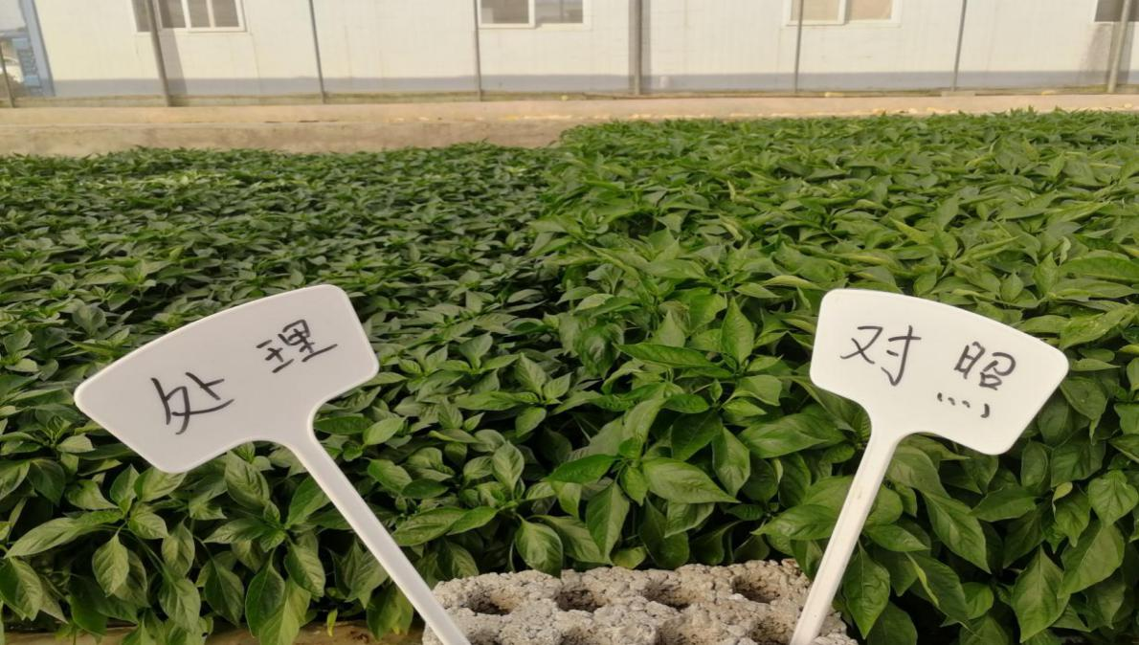**图5 壮苗生产与常规漂浮育苗效果对比**

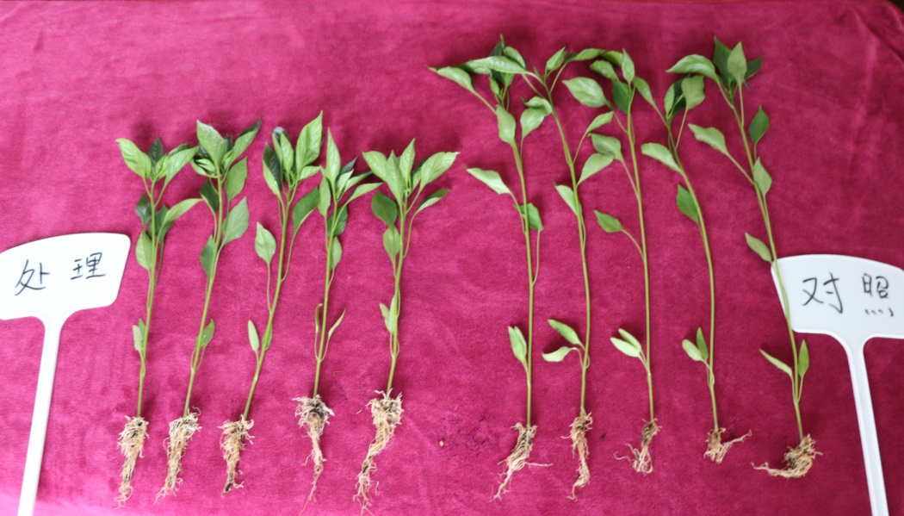

**图6壮苗生产与常规漂浮育苗效果对比**

（三）提质增效情况

该技术培育的壮苗，经省级专家组现场鉴定，比常规的漂浮育苗株高降低30.86%，茎粗增加22.82%，叶片数增加6.09%，叶绿素含量增加57.13%，全株鲜重增加53.36%，根鲜重增加78.53%，壮苗率达到95%以上；移栽后，田间成活率提高10.28%，单株有效果数增加8.44%，平均单果重增加3.13%，平均单株重增加11.83%，平均亩产增产23.32%；该技术处理后，肥料利用率提高，节约肥水50%，每亩育苗减少用工4-5个，节省成本400-600元/亩。育苗生产中，选用精确浓度营养液及壮苗剂培育的辣椒壮苗，其结果期辣椒经农业农村部果品及苗木质量监督检验测试中心（郑州）农残检测，未检测出壮苗剂成分的添加物，符合国家食品安全限量标准，是一项安全、绿色、环保的育苗生产技术。

（四）技术获奖情况

贵州省政府2022年度科技进步奖二等奖。

二、技术要点

**1.育苗漂浮盘的选择**

为了降低育苗成本、便于生产操作，选择聚苯乙烯白色泡沫漂浮盘为宜。盘的规格约为：长57cm、宽36cm、高6cm，120-150孔，孔的大小规格为：上孔口径约2.5cm*2.5cm、下孔口径约1.2cm*1.2cm、底孔圆形，直径0.5 cm。育苗盘孔穴过多，单个孔容积小、辣椒苗生存空间小，叶片相互叠搭遮挡，影响根系发育、光合作用和通风，易造成辣椒苗徒长和病害发生；育苗盘孔穴相对少，育苗效果较好，但增加了过多的育苗成本，不宜选择。

**2.育苗池水位控制**

育苗池水位高低，根据育苗季节和气温进行适当的调整。夏秋季温度高时，育苗池可以适当的增加水位，以8-10cm深为宜，可以保持育苗池水温的恒定；冬春季低温时，育苗池水位以3-5cm深为宜，可以起到快速升温和出苗整齐的作用。水位过深，易造成徒长苗和螺旋根发生，进一步成为弱苗；水位越深，育苗池温度较低且不宜升温，持续时间较长，种子的出苗时间就越长，易造成烂种，以及出苗不整齐现象的发生；水位过浅或缺水，温度稍高，就会造成根系老化及烧苗现象发生。育苗期间，水位适宜，易于培育壮苗。

**3.施肥管理**

辣椒子叶平展以前，育苗池不放营养液，只放少量杀菌剂和杀虫剂预防病、虫害；进入真叶期，育苗池营养液浓度以50-100mg.L-1高氮三元素（氮：磷：钾=35:6:10）+微量元素（硼、锌、锰等）水溶肥为宜，2叶1心-6叶1心期，营养液以浓度200-500mg.L-1平衡三元素（氮：磷：钾=20:20:20）+微量元素（硼、锌、锰等）水溶肥为宜。前期小苗阶段，营养液的浓度可以采用低浓度；后期大苗阶段，营养液浓度可以适当增高一些，但最高浓度不超过3000mg.L-1，否则会造成幼苗徒长，甚至烧苗现象发生。

**4.温度管控**

出苗以前，棚内夜间温度不低于12℃，白天温度不高于30℃。低于12℃易造成烂种、出苗不整齐等；温度高于30℃，易造成烧种、出苗不整齐等。出苗以后，棚内夜温不低于8℃，白天温度不高于32℃。低于8℃，部分辣椒品种易出现冷害现象；高于32℃，容易造成幼苗上胚轴和1-5片真叶节间徒长，形成高脚苗，也易出现高温障碍，造成根系老化或形成小老苗。育苗期间，棚内要适当进行通风调温。低温期或阴雨天气，进行短时间的通风，以免通风时间过长降温剧烈，造成辣椒幼苗冷害发生；高温期可以适当延长通风时间和加大通风量，温度不超过35℃，育苗池水温不高于28℃。如棚内夜间温度超过18℃，可以采用顶部避雨，四周通透，昼夜通风降温的敞棚式育苗。

**5.湿度管控**

育苗期间，育苗棚内湿度不宜过高，棚内不出现水蒸气，棚膜上不出现水滴凝聚为宜。湿度高，棚膜水滴下落，易造成育苗盘基质飞溅，椒苗倒伏，病害发生，高温期的灼伤，徒长等。湿度过高，采用通风的方式进行降湿处理，以育苗棚内膜无水滴凝结为宜。

**6.光照管理**

自然光照中的紫外光有降低株高的作用，如果光照不足，易造成幼苗徒长；当光照不足时，要及时进行适当的人工补光，补光时长以接近自然光照时间为宜；补光灯悬挂于育苗池上方2米处，不宜太低，以免灼伤幼苗。

**7.壮苗剂的使用**

植物生长调节剂应用范围较广，在辣椒上应用也较普遍，特别是在防控辣椒苗徒长方面效果特别明显。在播种前，可以对辣椒种子进行处理，把辣椒种子进行常温浸水处理2-4小时，捞出后再用浓度为10mg.L-1壮苗剂浸种处理，浸种时间为1小时，浸种结束后及时清水冲洗，再进行播种；辣椒子叶平展期，采用壮苗剂15mg.L-1对子叶进行喷雾处理，喷施均匀、无水滴凝聚下滴为度，一遍喷施完成，不进行重复喷施；叶面喷施处理，适宜时期为2-3片真叶期，采用壮苗剂30mg.L-1对幼苗进行喷雾处理，喷施要均匀一致，操作一次完成，无水滴下滴为度。如果是以侧枝结果为主的辣椒品种，建议喷施浓度为45mg.L-1，除了具有矮化幼苗植株的作用以外，还可以促进腋芽分化、侧枝萌发、提早开花的作用。育苗达到8片真叶，及时移栽，否则，应间隔15天左右再喷施1次壮苗剂控苗，整个育苗期喷施次数不超过2次。

**8.壮苗标准**

漂浮育苗壮苗标准：日历苗龄达到40-50d；形态特征表现为茎秆粗壮，株高17-20cm，茎粗0.3-0.4cm，节间短，具6-8片真叶，叶片肥厚，叶色深绿、舒展有光泽，根系发达，侧根多，乳白色，无螺旋根，子叶肥大，完整不脱落，部分花蕾明显可见，无病虫害。

三、适宜区域

全国辣椒生产区域。

四、注意事项

辣椒壮苗剂的喷施时期和浓度。小苗阶段喷施，要注意降低浓度处理，喷施后要及时观察辣椒苗的生长状态，如出现萎蔫现象，及时进行喷施清水和遮阴处理，直到恢复正常直立生长状态。